Отчет по домашнему заданию по курсу «Теплообменные аппараты» содержит:
- Титульный лист по стандартной форме
- Изображение объекта (3D, планиметрия)
- Расчетная схема
- Исходные данные
- Расчеты

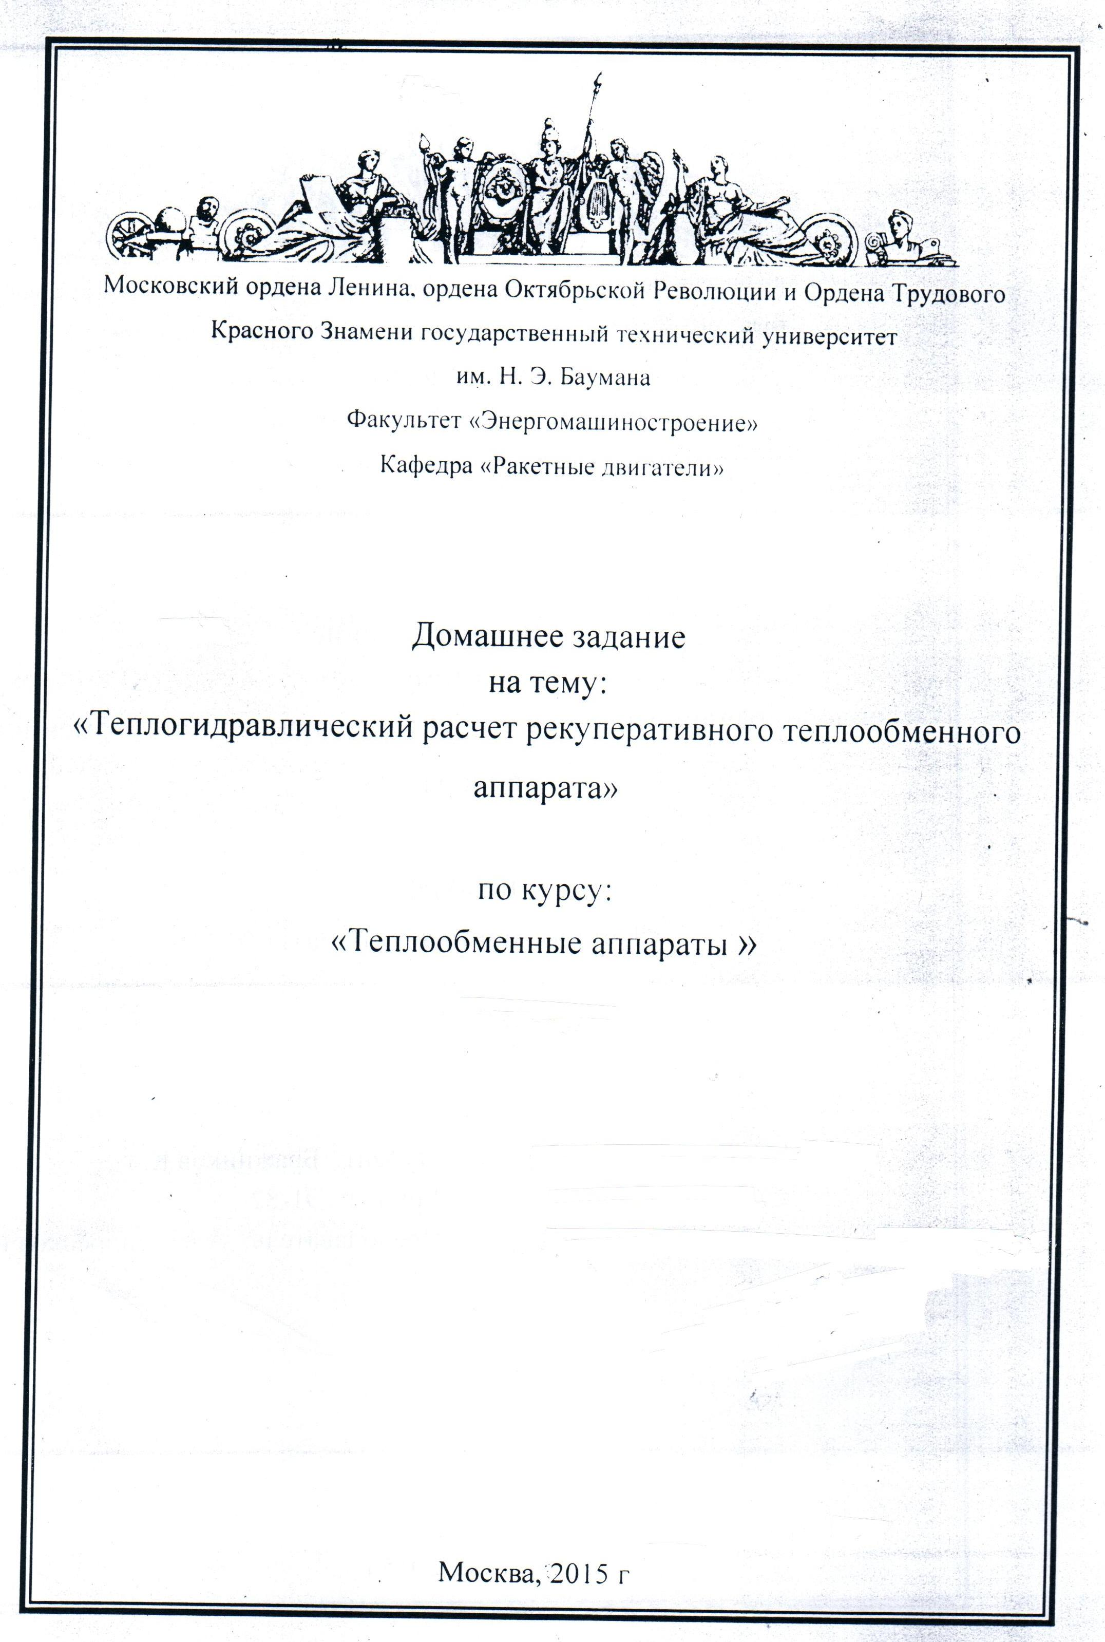

- Расчет недостающих исходных данных
  - Определение расхода горячего теплоносителя (ТН)
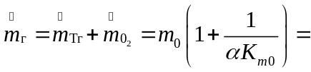
  - Свойства ТН
Таблица 1
Свойства горячего ТН
Параметр | p_{г} | Т_{г} | ρ_{г} | Cp_{г} | λ_{г} | μ_{г} | P_{2г} | W_{г}
Размерность
Значение

Таблица 2
Свойства холодного ТН
Параметр | р_{х} | Т_{х} | ρ_{х} | Cp_{х} | λ_{х} | μ_{х} | P_{2x} | W_{х}
Размерность
Значение

1.3. Геометрия трактов
- По горячему ТН
      - теплоотдающая поверхность (ТоП) горячего ТН 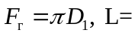
      - площадь проходного сечения 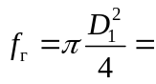
      - массовая скорость 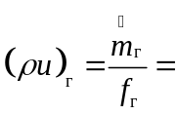
      - скорость течения 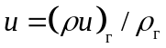
      - относительная длина пути 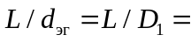 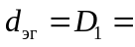
- По холодному ТН
      - число ребер 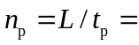
      - суммарная ТоП холодного ТН 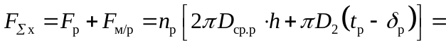
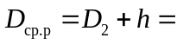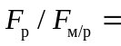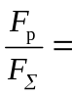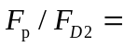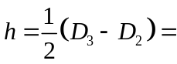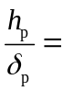
      - эквивалентный диаметр 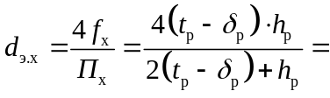
      - коэффициент оребрения 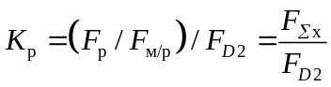
      - площадь проходного сечения 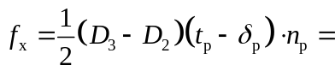
      - массовая скорость 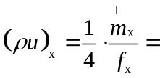
      - скорость течения 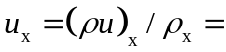
      - относительная длина пути 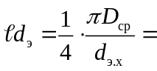
      - толщина стенки 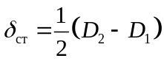
      - средняя площадь поверхности стенки 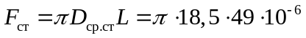
      - теплопроводность стенки 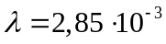
      - соотношения площади ТоП 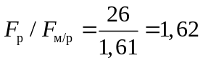 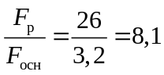
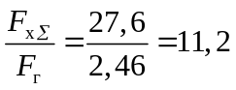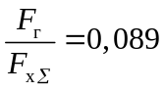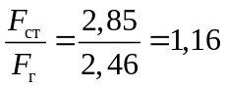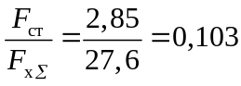

- Расчет коэффициента теплопередачи
  - Коэффициент теплоотдачи горячего ТН
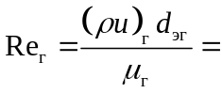 турбулентный режим
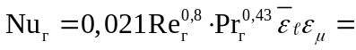
оценка 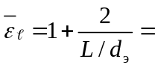 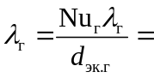
  - Коэффициент теплоотдачи холодного ТН
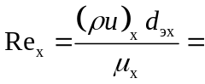 – режим течения
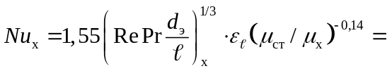
оценки: 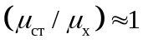 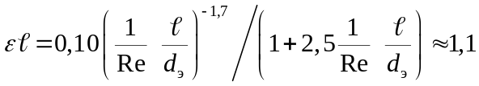 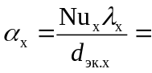
Определение эффективности (КПД) полной (оребренной) поверхности η_{ох}
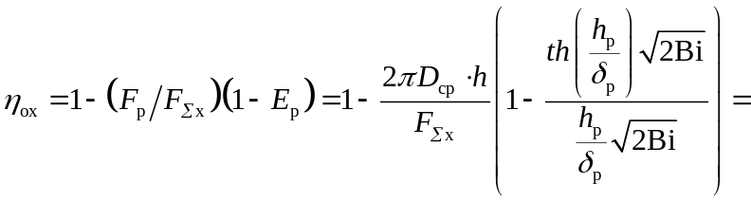
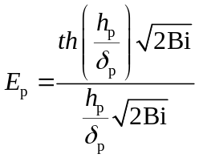 – эффективность (КПД) ребра
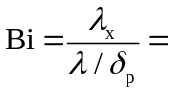 η_{ох} =
  - Коэффициент теплопередачи
- отнесенный к поверхности со стороны горячего ТН
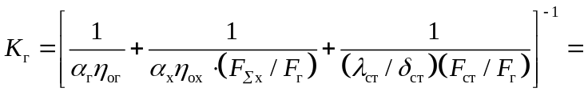
- отнесенный к полной поверхности со стороны холодного ТН
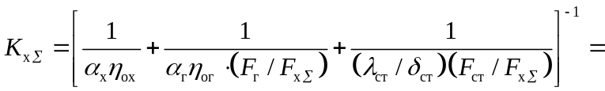
η_{ог} = 1 (гладкая поверхность)

- Расчет тепловой мощности и концевых температур
  - Число единиц переноса 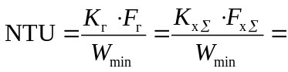
  - Эффективность теплообменника
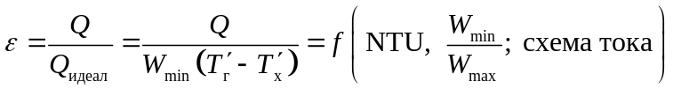
ε определяется по графику (рис. ____) 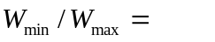; схема тока поперечная
  - Тепловая мощность 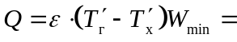
  - Температура на выходе горячего ТН «подогрев» 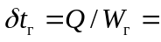 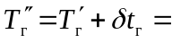 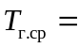
  - Температура на выходе холодного ТН «подогрев» 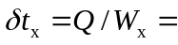 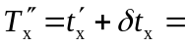 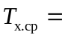

4. Расчет температур стенки (по средним по потоку значениям)
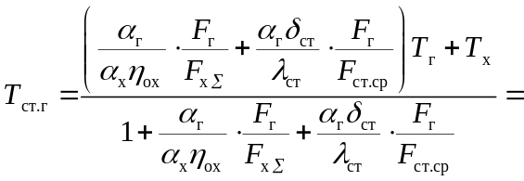
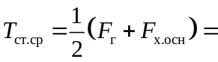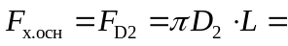
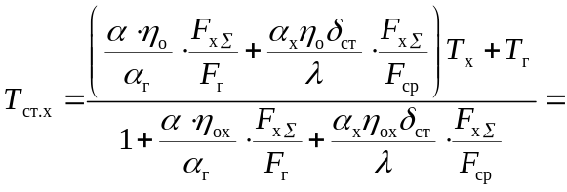

5. Расчет гидравлических потерь
5.1. Тракт горячего ТН
Турбулентный режим течения 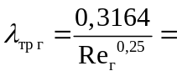
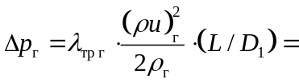
5.2. Тракт холодного ТН
Ламинарный режим течения 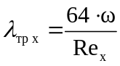 оценка поправки ω на форму канала ω =
